«Согласовано» «Утверждаю»
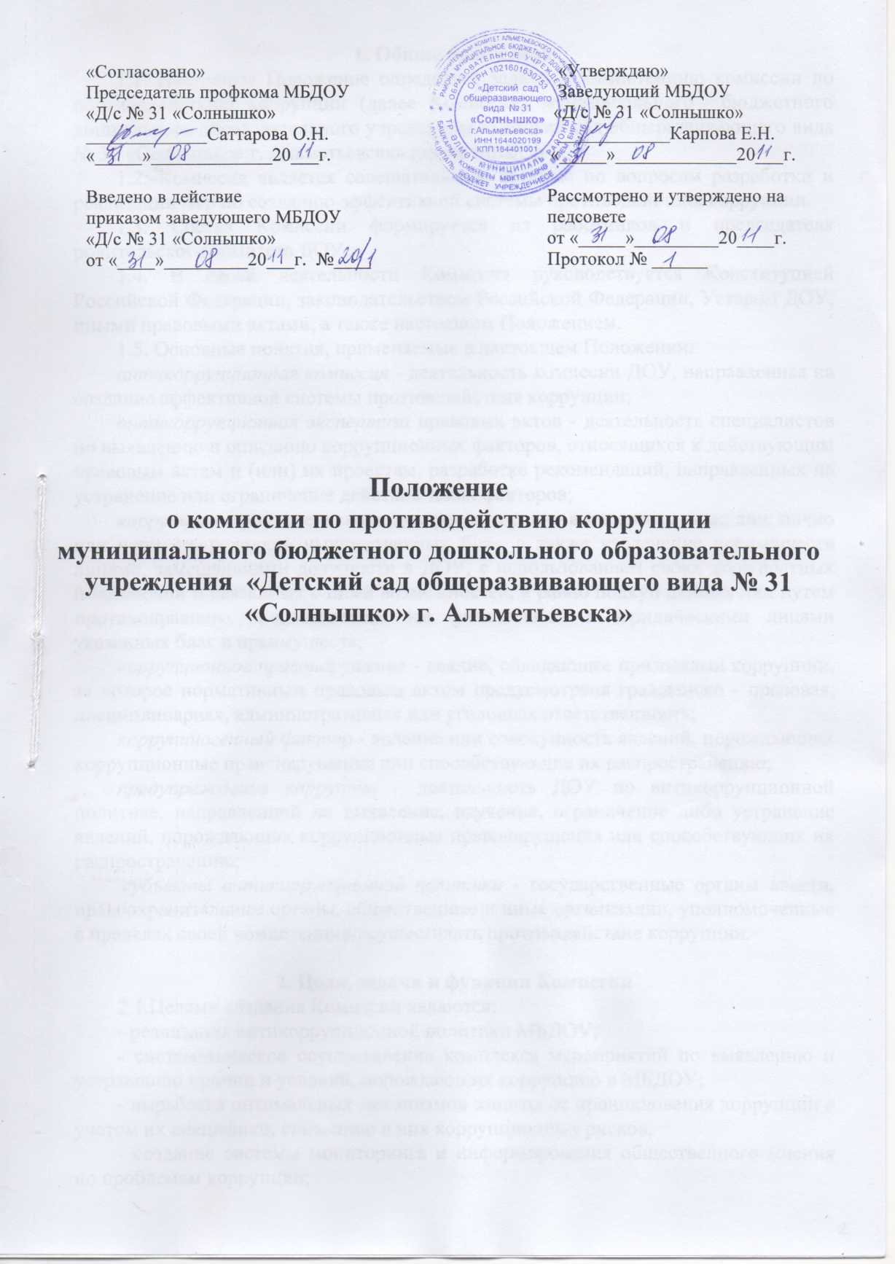
Председатель профкома МБДОУ Заведующий МБДОУ
«Д/с № 31 «Солнышко» «Д/с № 31 «Солнышко»
_____________Саттарова О.Н. ____________Карпова Е.Н.
«_____»_____________20___г. «_____»_____________20___г.

Введено в действие Рассмотрено и утверждено на
приказом заведующего МБДОУ педсовете
«Д/с № 31 «Солнышко» от «_____»_________20____г.
от «____»_________20___г. №____ Протокол № ______

Положение
о комиссии по противодействию коррупции
муниципального бюджетного дошкольного образовательного учреждения «Детский сад общеразвивающего вида № 31 «Солнышко» г. Альметьевска»

1. Общие положения
1.1. Настоящее Положение определяет задачи и компетенцию комиссии по противодействию коррупции (далее Комиссии) муниципального бюджетного дошкольного образовательного учреждения «Детский сад общеразвивающего вида № 31 «Солнышко» г. Альметьевска» (далее МБДОУ).
1.2. Комиссия является совещательным органом по вопросам разработки и реализации мер по созданию эффективной системы противодействия коррупции.
1.3. Состав Комиссии формируется из работников и председателя родительского комитета ДОУ.
1.4. В своей деятельности Комиссия руководствуется Конституцией Российской Федерации, законодательством Российской Федерации, Уставом ДОУ, иными правовыми актами, а также настоящим Положением.
1.5. Основные понятия, применяемые в настоящем Положении:
антикоррупционная комиссия - деятельность комиссии ДОУ, направленная на
создание эффективной системы противодействия коррупции;
антикоррупционная экспертиза правовых актов - деятельность специалистов по выявлению и описанию коррупционных факторов, относящихся к действующим
правовым актам и (или) их проектам, разработке рекомендаций, направленных на
устранение или ограничение действия таких факторов;
коррупция - принятие в своих интересах, а равно в интересах иных лиц, лично или через посредников имущественных благ, а также извлечение преимуществ лицами, замещающими должности в ДОУ, с использованием своих должностных
полномочий и связанных с ними возможностей, а равно подкуп данных лиц путем
противоправного предоставления им физическими и юридическими лицами указанных благ и преимуществ;
коррупционное правонарушение - деяние, обладающее признаками коррупции, за которое нормативным правовым актом предусмотрена гражданско - правовая,
дисциплинарная, административная или уголовная ответственность;
коррупциогенный фактор - явление или совокупность явлений, порождающих
коррупционные правонарушения или способствующие их распространению;
предупреждение коррупции - деятельность ДОУ по антикоррупционной политике, направленной на выявление, изучение, ограничение либо устранение явлений, порождающих коррупционные правонарушения или способствующих их
распространению;
субъекты антикоррупционной политики - государственные органы власти,
правоохранительные органы, общественные и иные организации, уполномоченные в пределах своей компетенции осуществлять противодействие коррупции.

2. Цели, задачи и функции Комиссии
2.1.Целями создания Комиссии являются:
- реализация антикоррупционной политики МБДОУ;
- систематическое осуществление комплекса мероприятий по выявлению и устранению причин и условий, порождающих коррупцию в МБДОУ;
- выработка оптимальных механизмов защиты от проникновения коррупции с
учетом их специфики, снижению в них коррупционных рисков;
- создание системы мониторинга и информирования общественного мнения по проблемам коррупции;
- антикоррупционная пропаганда противодействия коррупции.
2.2. Основными задачами Комиссии являются:
- подготовка предложений руководителю учреждения по вопросам
профилактики и противодействия коррупции;
- выявление и устранение причин и условий, способствующих возникновению
коррупции;
- организация в пределах своих полномочий информационного
взаимодействия между родителями (законными представителями) и работниками по вопросам противодействия коррупции в МБДОУ;
- участие в разработке и реализации антикоррупционной политики в МБДОУ.
2.3. Основными функциями Комиссии в области проведения антикоррупционной политики являются:
- участие в разработке и реализации плана мероприятий по противодействию коррупции в учреждении;
- содействие развитию общественного контроля за реализацией антикоррупционной политики в ДОУ;
2.4. Граждане (родители, сотрудники) вправе:
- обратиться к председателю Комиссии с обращением о проведении антикоррупционной экспертизы;
- участие в организации и осуществление антикоррупционного мониторинга;
- выработка рекомендаций по организации мероприятий в области просвещения граждан в целях формирования у них навыков антикоррупционного поведения в сферах повышенного риска, а также нетерпимого отношения к коррупции;
- анализ деятельности МБДОУ в целях выявления причин и условий,
способствующих возникновению и распространению коррупции, созданию
административных барьеров, в том числе на основании обращений граждан, информации, размещенной в средствах массовой информации, протестов, представлений, предписаний федеральных органов власти;
- подготовка предложений по совершенствованию устранения причин и
условий, способствующих возникновению и распространению коррупции.

3. Порядок работы Комиссии
3.1. В состав комиссии входят 5-7 членов Комиссии из числа работников ДОУ и родителей.
3.2. Состав Комиссии (который представляет заведующий) рассматривается и утверждается приказом заведующего МБДОУ сроком на один учебный год.
3.3. Заседания комиссии проводятся по мере необходимости, но не реже двух раз в учебный год.
3.4. Подготовка материалов к заседанию Комиссии осуществляется
представителями тех органов, к ведению которых относятся вопросы повестки дня.
3.5. Заседание Комиссии правомочно, если на нем присутствует не менее двух
третей от общего числа членов Комиссии, приглашенных для рассмотрения данного вопроса повестки дня, или лиц, их замещающих.
3.7. Решения Комиссии принимаются простым большинством голосов
присутствующих на заседании членов Комиссии путем открытого голосования. В случае равенства голосов решающим становится голос председательствующего.
3.8. Решения Комиссии оформляются протоколом, который подписывается
председателем и секретарем, и носят рекомендательный характер.

4. Полномочия Комиссии
4.1.Председатель Комиссии:
- определяет место и время проведения заседаний Комиссии;
- формирует на основе предложений членов Комиссии повестку дня ее очередного заседания;
- дает поручения в сфере деятельности Комиссии членам комиссии, секретарю Комиссии;
- подписывает протоколы заседаний Комиссии;
- представляет Комиссию в отношениях с населением и организациями по
вопросам, относящимся к ее компетенции.
4.2. В случае отсутствия председателя Комиссии, по его поручению полномочия председателя осуществляет другой член Комиссии.
4.3. Члены Комиссии обладают следующими полномочиями:
- запрашивают и получают в установленном порядке от государственных органов, органов местного самоуправления, организаций информацию и материалы, необходимые для осуществления своих функций;
- заслушивают работников ДОУ, ответственных о выполнении возложенных задач по противодействию коррупции;
- направляют в установленном порядке своих представителей для участия в
совещаниях, конференциях, семинарах и т.д. по вопросам противодействия
коррупции;
- организовывают и проводят в установленном порядке совещания и встречи
по вопросам противодействия коррупции в ДОУ;
- дают предложения и рекомендации ДОУ, относящиеся к компетенции Комиссии.
4.4. Секретарь Комиссии осуществляет следующие полномочия:
- обеспечивает подготовку проектов плана работы Комиссии, повестки дня его
заседаний,
- координирует работу по подготовке необходимых материалов к
заседаниям Комиссии, а также проектов соответствующих решений,
- ведет протоколы заседаний Комиссии;
- информирует членов Комиссии, иных заинтересованных и привлекаемых к участию в работе Комиссии лиц о месте, времени проведения и повестке дня
очередного заседания Комиссии, обеспечивает их необходимыми материалами;
- оформляет протоколы заседания Комиссии и готовит их для подписания;
- организует выполнение поручений председателя Комиссии, относящихся к рассматриваемым на заседаниях Комиссии вопросам.

5. Прекращение деятельности Комиссии
5.1. Деятельность Комиссии прекращается по решению Комиссии. За решение о прекращение деятельности Комиссии должны проголосовать 2/3 членов, входящих в состав Комиссии.

